**КММ «Азат негізгі мектебі»**

**«Суды қорғаңдар!»**

**дүниетану пәнінен ашық сабақ**

**2- сынып**

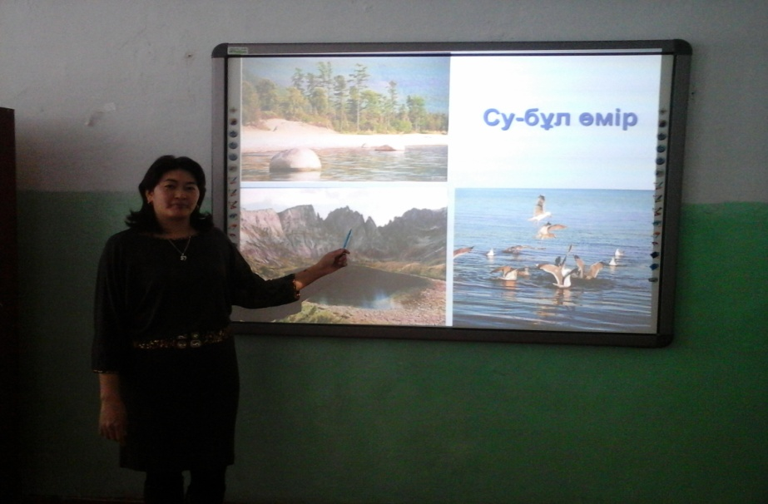

**Дайындаған және өткізген:**

**Бастауыш сынып мұғалімі**

**Жамухамбетова Г.С.**

**Дүниетану 25.11.14 ж. 2- сынып**

**Тақырыбы:** **Суды қорғандар**

**Сілтеме:** жоспар, оқулық 2 сынып Қ. А. Аймағамбетова, Н.А Ким ,Г.Д. Мырзақанова «Алматыкітап» 2013 г

**Мақсаты:** Табиғат пен адам үшін судың маңызды рөл атқаратындығы туралы түсінік қалыптастыру, судың ластануы және оны қорғау жолдарын туралы мағлұмат беру

**Күтілетін нәтиже:** Табиғат пен адам үшін судың маңызды рөл атқаратындығы туралы түсінік қалыптасады, судың ластануы және оны қорғау жолдары туралы мағлұмат алады

**Сабақтың әдісі:**. Топтық, жұптық,жеке жұмыс,.диалогтық оқыту,ақпараттық- коммуникативті технологияны пайдалану,insert – түртіп алу стратегиясы,сын тұрғысынан ойлау технологиясы,кері байланыс

**Сабақтың көрнекілігі:** Бейне фильм,слайд,суреттер,флипчарт,стикерлер,оқулық

**Сабақ барысы:**

|  |  |  |
| --- | --- | --- |
| **Тапсырмалар** | **Мұғалімнің іс-әрекеті** | **Оқушының іс-әрекеті** |
| Кіріспе  бөлім  Ұйымдастыру  5 мин  Негізгі бөлім  мин  25 мин  Сергіту сәті  5 мин  Сыни ойлау стратегиялары  Қорытынды  10 мин  Бағалау  3 мин  Рефлексия  2 мин | Ұйымдастыру кезеңі. Сәлемдесу,амандасу  - Қайырлы күн балалар!Күніміз сәтті болсын!Сендермен кездесіп тұрғаныма қуаныштымын.Қараңдаршы бәрің сондай қуанышты, бір-біріңе күліп қарап, жайдары, ақ жарқын болып тұрсыңдар.Сендердің көздеріңнен мейірімділіктің, жақсылықтың, қамқорлықтың, сүйіспеншіліктің белгісін көріп тұрмын Ынтымақтастық атмосферасын қалыптасады, себебі оқушылар бір-біріне жылы лебіздерін білдіреді. Оқушыларды топқа бөлу: (екі топқа бөлу).  Раушан мен түймедақ гүлдер арқылы бойынша топтағы жұмыстан кейін бір спикердің қорғауы  Үй тапсырмасын тексеру.Миға шабуыл. Сүрақтарға жауап беріңдер.  *Пікірталас ұйымдастыру.*  Тақырыпты ашу. Жаңа сабақ. **СТО***ой-шақыру,*  **1**.Жұмбақ шешу арқылы сабақтың тақырыбын оқушылар анықтайды.  Жылт-жылт етеді,  Жылғалардан өтеді.  Су  **2.АКТ***слайд, «Судың маңызы» .*  ***3.* Оқыту мен оқудағы жаңа тәсілдер***Диалог (сұрақ-жауап) топтық –әңгіме*  1. Әр топ мүшелері проблемалық сұрақтарды талқылайды және шешім шығарады. Топ басшылары өз пікірлері мен шешімдерін ортаға салады.  Проблемалық сұрақ Судықорғау деген не?  **Оқулықпен жұмыс**  Мәтінді түсініп оқу. INSERT – “Түртіп алу»стратегясы бойынша керек жерлерін қағаз бетіне түсіреді немесе оқулыққа белгілеп отырады. Мәтіннің соңында берілген сұрақтарға жауап береді.Суды не ластайтынын көрсететін сурет салу.  Оқушылардың шаршағанын басып, қызығушылығын оятып, ынтымақтық атмосферасын сақтау үшін сергіту сәтін өткізу. АҚТ ны пайдала отыра, оқушыларға бейнематериал қойып, музыка әуеніне би билету .  Дәптермен жұмыс  А.Екі үй тұрғындарының суды пайдалануынддағы 8 айырмашылықты табу  Ә. Оқушылар бір-бірінің дәптерлерін ауыстыра отырып, өзара тексеру жүргізеді.  Б. Жұппен талқылау. Қайсы үй суды үнемді пайдаланған? Қайсысы үнемдемеген? Неге?  Сабақты қорытындылау.  1. Жер бетінде судың маңызы қандай?  2. Суды қорғау үшін өзің не істей аласың?  3. Сен суды сақтау үшін не жасай аласың?    Бағалау: оқушылар бір-бірінің және өздерінің еңбегін бағалайды , және смайл арқылы бағалау  Үй жұмысы: «Біздің отбасымыз суды қалай үнемдейді?»туралы эссе жазып келу  Рефлексия.Оқушылар стикерлерді тақтаға апарып жабыстырады. | Оқушылар назарын сабаққа аударады.  Топпен отыру  Ой қозғау  Топтық жұмыс  Мағынаны ажырату сатысы (жаңа ақпарат)  -оқушыларды белсене қатыстыру  -стратегияларды жүйелі қолдану арқылы оқушылардың жұмысын ұйымдастыру (сауал қоя білу, талдау жасай білу, баяндау және қызу ой талқы-сын жасай білу қабілеттерін жетілдіру жолдарын беру)  -оқушылармен бірлесіп жұмыс жасау, қарым-қатынас шеберлігін ұтымды пайдалана білу  -оқулықтан басқа ақпараттар көзін ашу  Жақсы жауап берген оқушыларға смайликтер беріліп отырады. |

**Ашық сабақ «Суды қорғаңдар»**

**2- сынып**

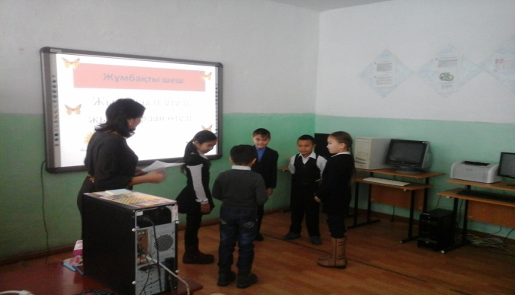 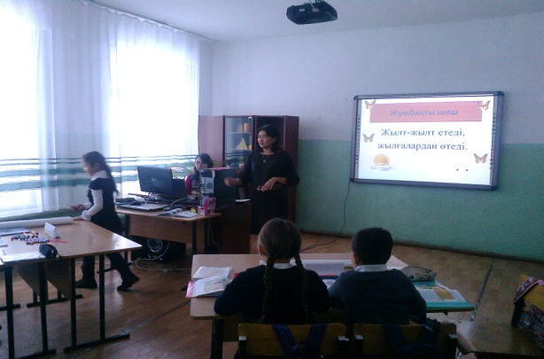

Сәлемдесу.. Тренинг «Жүректен-жүрекке»

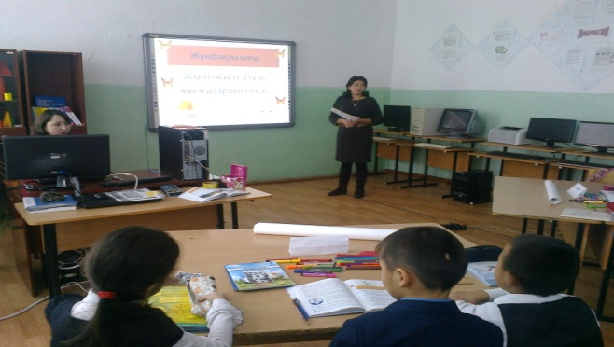 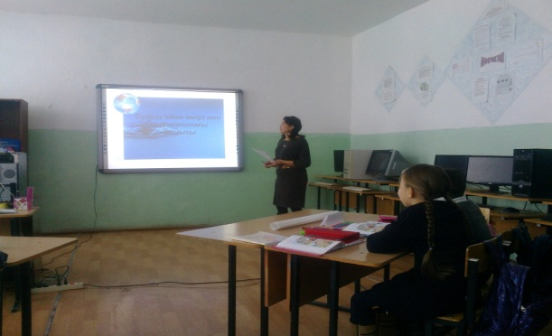

Жұмбақ шешу арқылы сабақтың тақырыбын ашу

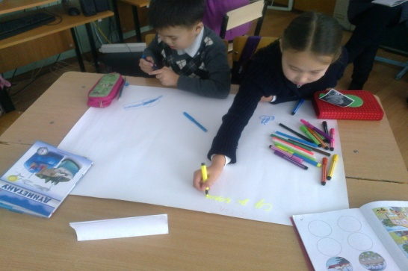 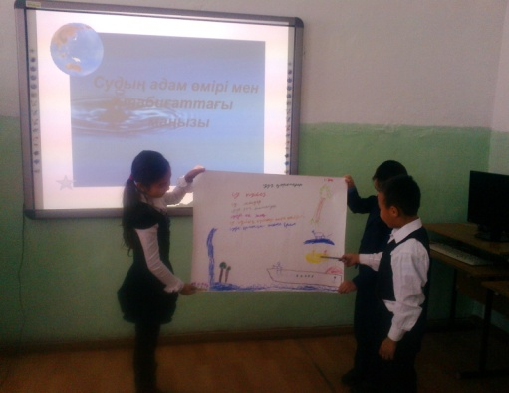 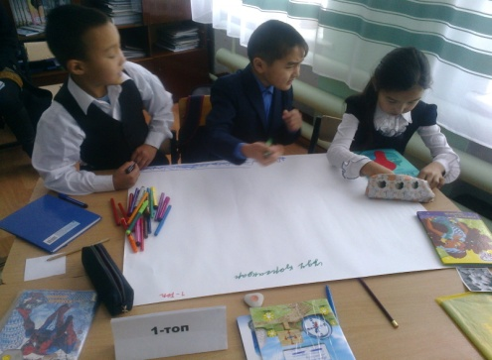

Флипчартпен жұмыс Жобаны қорғау

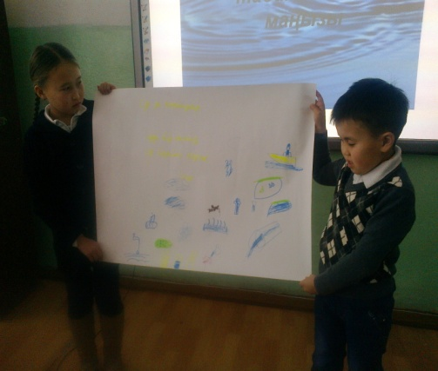 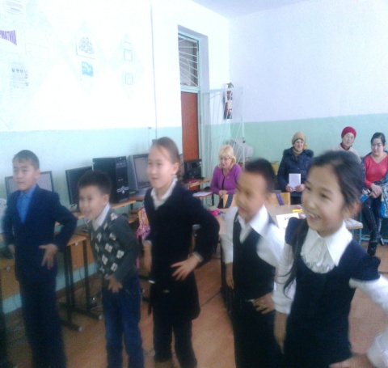 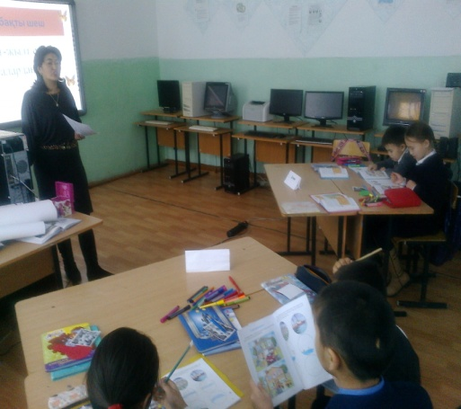

Сергіту сәті Деңгейлік тапсырмаларды орындау

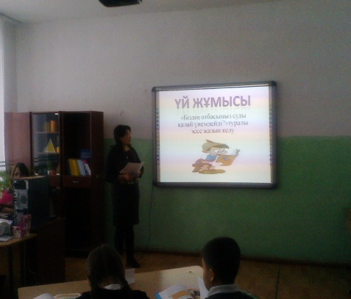 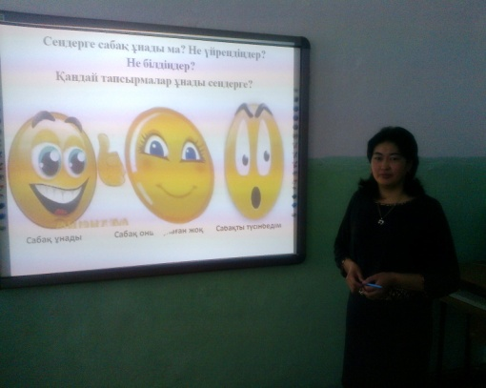

Бағалау Рефлексия